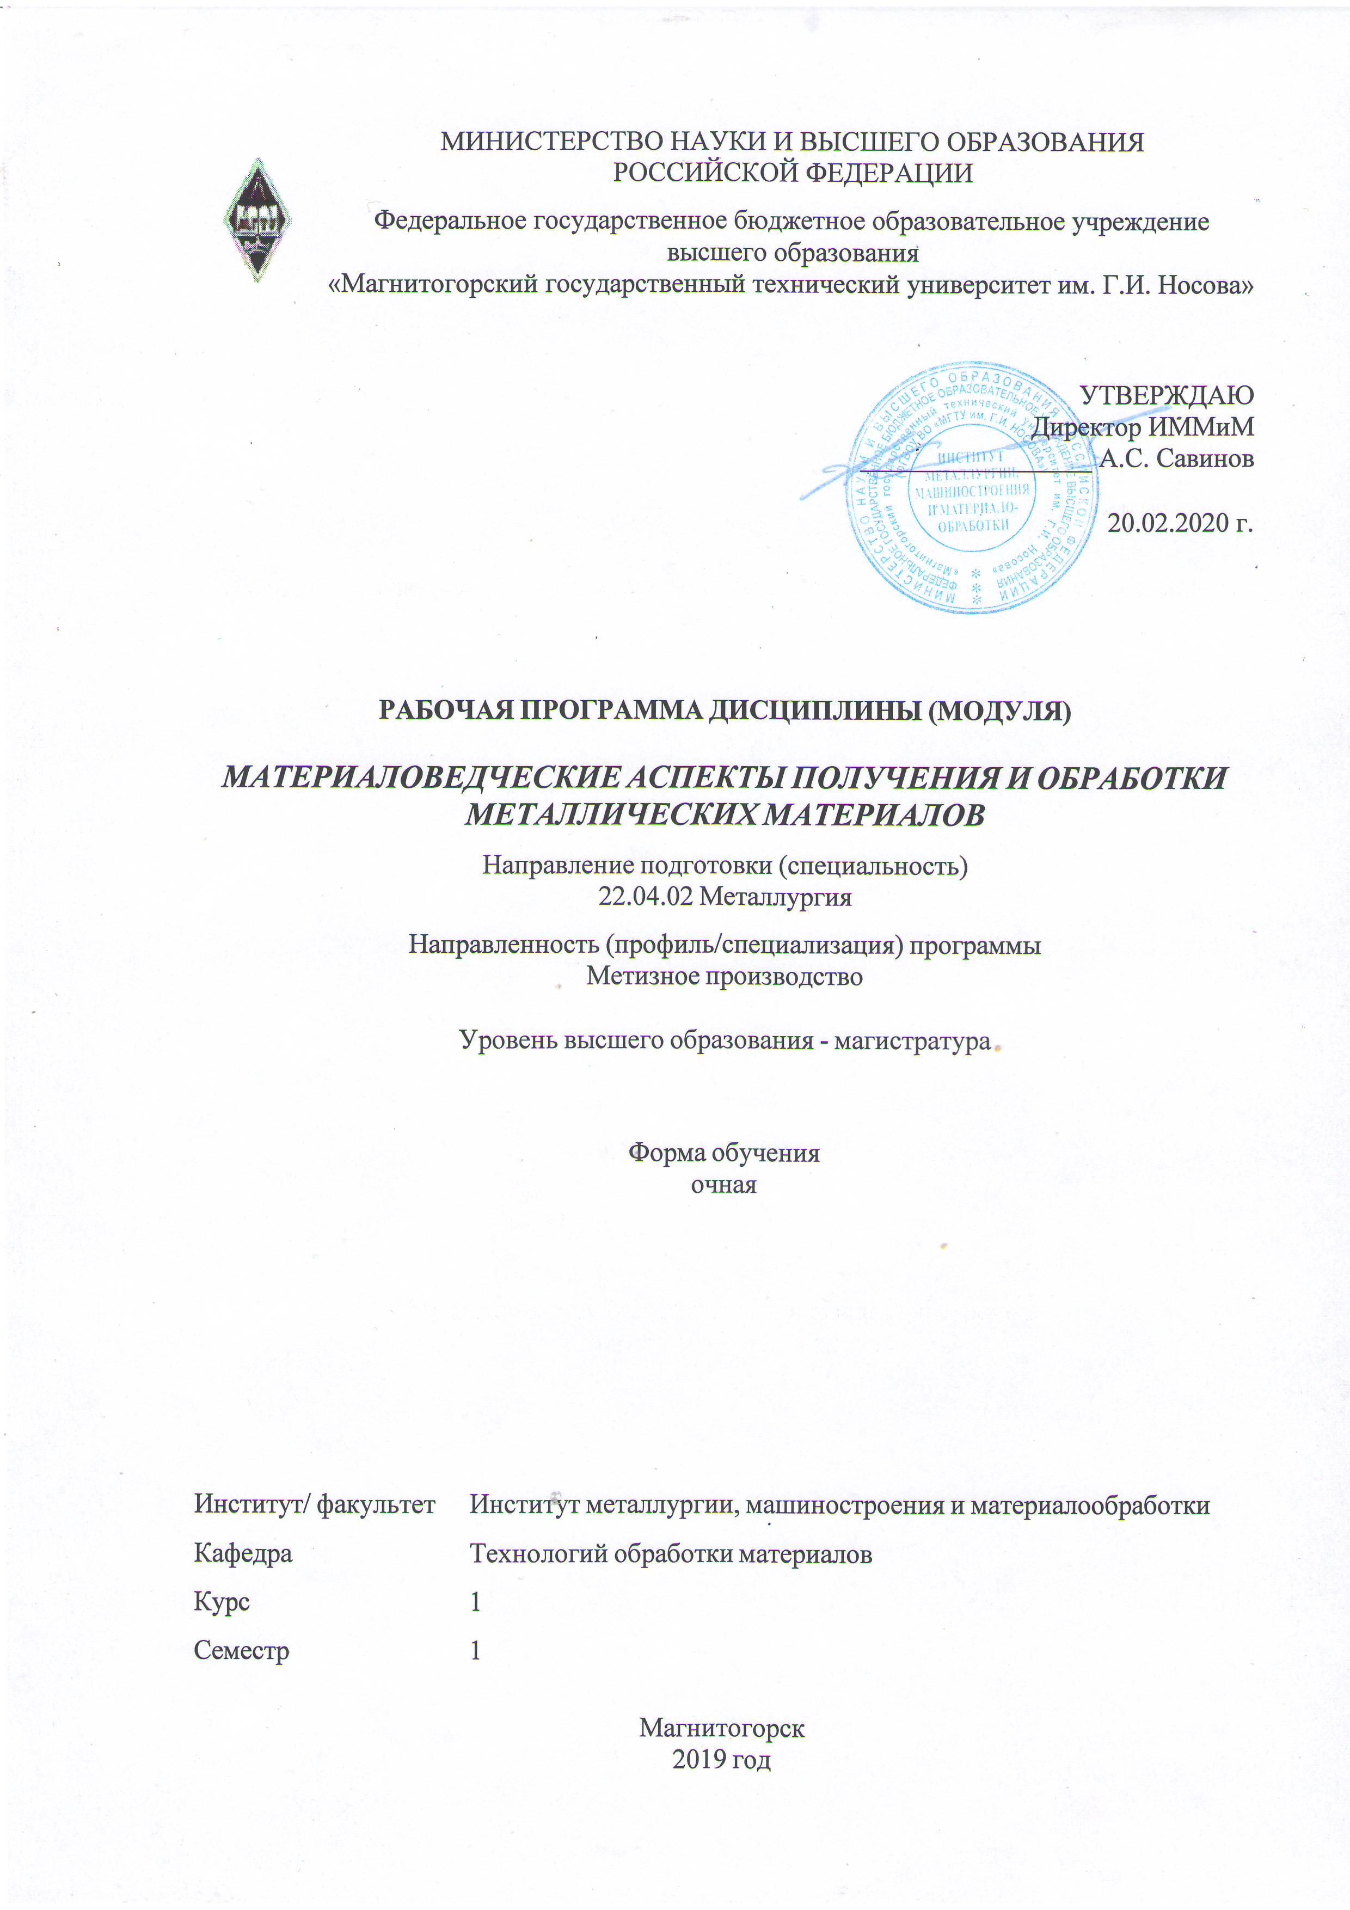

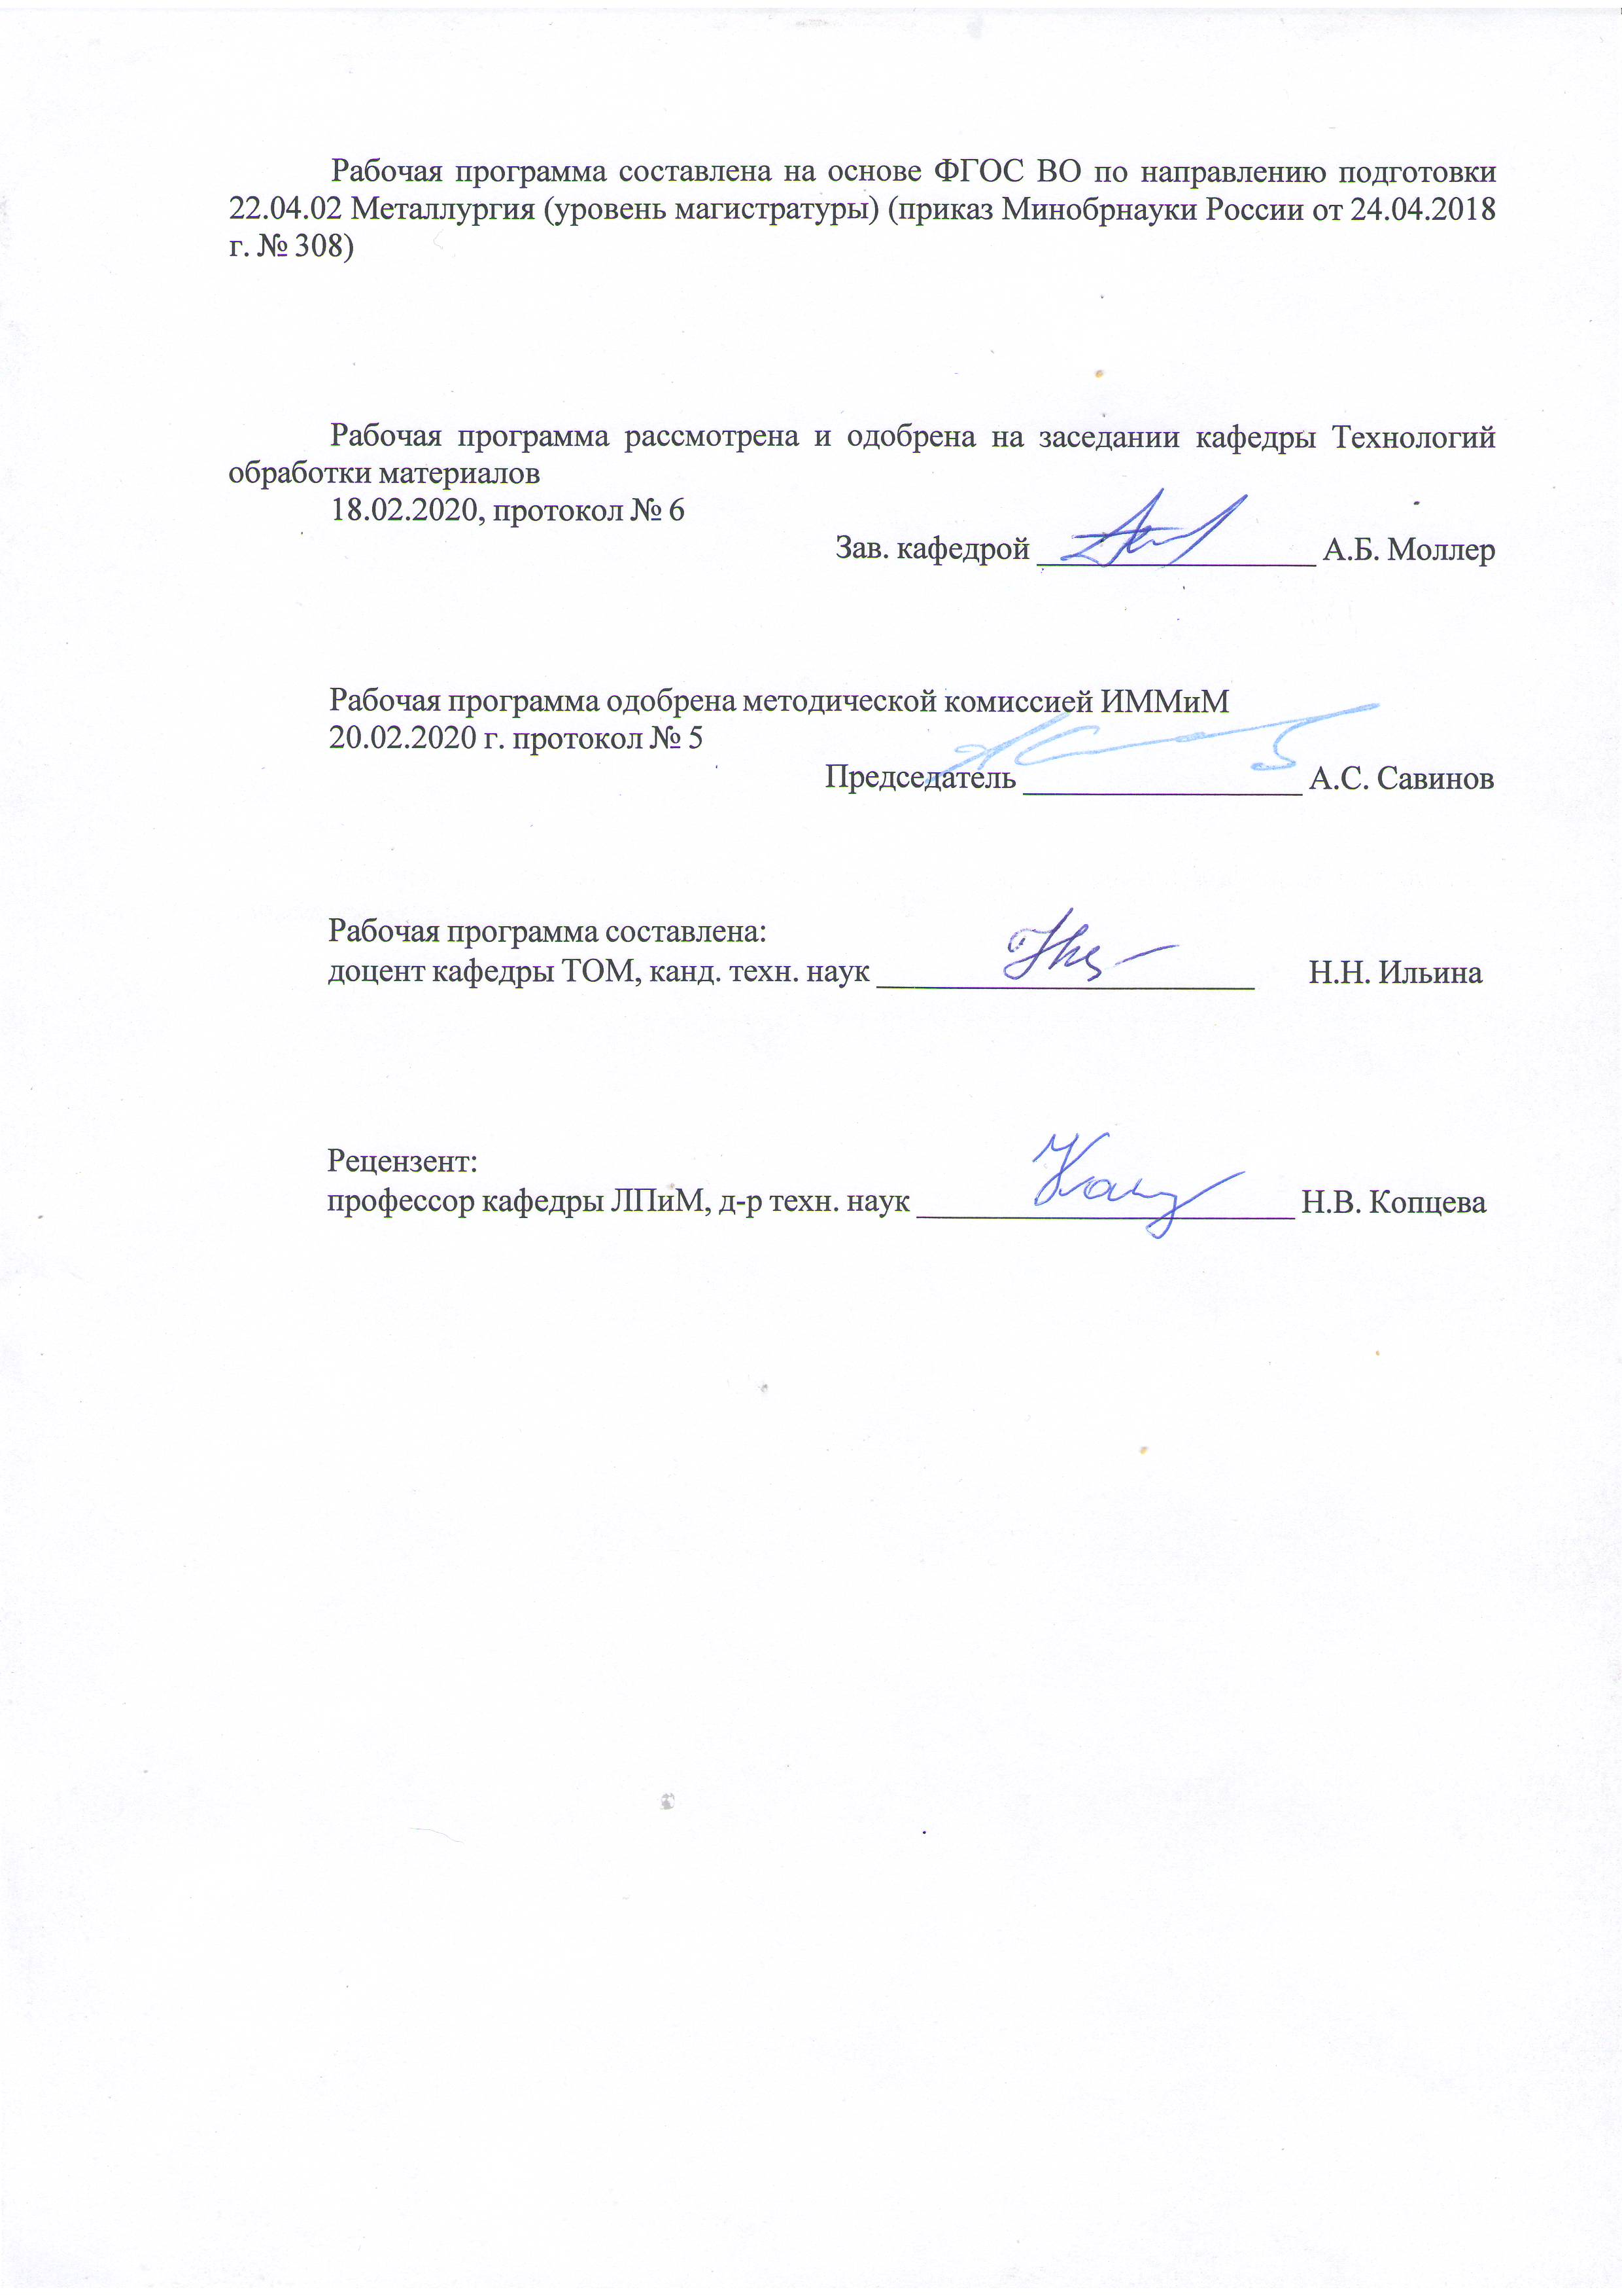


1 Цели освоения дисциплины (модуля)
Целью преподавания дисциплины «Материаловедческие аспекты получения и обработки металлических материалов» является:
- развитие у студентов личностных качеств, а также формирование профессиональной компетенций в соответствии с требованиями ФГОС ВО по направлению подготовки 22.04.02 Металлургия.
- получение современных представлений о строении, свойствах различных групп материалов, применяемых в металлургии и металлообработке;
- наработка навыков выбора материала для изготовления деталей машин и механизмов, а также различных конструкций.

2 Место дисциплины (модуля) в структуре образовательной программы
Дисциплина Материаловедческие аспекты получения и обработки металлических материалов входит в часть учебного плана формируемую участниками образоватеьлных отношений образовательной программы.
Для изучения дисциплины необходимы знания (умения, владения), сформированные в результате изучения дисциплин/ практик:
- материаловедение;
- методы исследования материалов и процессов;
- основы металлургического производста.
Знания (умения, владения), полученные при изучении данной дисциплины будут необходимы для изучения дисциплин/практик:
Методы описания и анализа формоизменения металлов и сплавов
Современные методы исследования и анализа структуры и свойств металлов и сплавов
Основы проектирования технологического оборудования
Производство проволоки и изделий из неё
Инновационные процессы в производстве металлоизделий
Производство калиброванной стали и изделий из неё
Технология глубокой переработки металлов
3 Компетенции обучающегося, формируемые в результате освоения
дисциплины (модуля) и планируемые результаты обучения
В результате освоения дисциплины (модуля) «Материаловедческие аспекты получения и обработки металлических материалов» обучающийся должен обладать следующими компетенциями:
Код индикатора | Индикатор достижения компетенции
ПК-1 Способен оценивать и координировать работы технологических подразделений по внедрению инновационных процессов производства метизной продукции
ПК-1.1 | Осуществляет организацию согласованных действий работников технологически связанных основных и вспомогательных подразделений метизного производства по разработке и внедрению инновационных процессов производства метизной продукции
ПК-1.2 | Обеспечивает проведение анализа и контроля за соблюдением заданных параметров технологических процессов производства метизной продукции
ПК-1.3 | Осуществляет разработку производственных заданий и контроль по соблюдению графика поставки основных и вспомогательных материалов и выпуска метизной продукции
ПК-3 Способен планировать производственное задание и принимать решения об оценке производственной ситуации технологически связанных основных и

вспомогательных подразделений метизного производства
ПК-3.1 | Оценивает производственную ситуацию о параметрах и режимах технологически связанных основных и вспомогательных процессов производства метизной продукции
ПК-3.2 | Решает профессиональные задачи по планированию производственных заданий и корректировке процессов производства метизной продукции с обоснованием принятых технологических и технических мер
ПК-3.3 | Осуществляет контроль сырья, материалов, работоспособности оборудования и текущих отклонений от заданных параметров для обеспечения необходимого качества метизной продукции в ходе технологического процесса ее производства

 | 4. Структура, объём и содержание дисциплины (модуля)
Общая трудоемкость дисциплины составляет 3 зачетных единиц 108 акад. часов, в том числе:
– контактная работа – 32,9 акад. часов:
– аудиторная – 32 акад. часов;
– внеаудиторная – 0,9 акад. часов
– самостоятельная работа – 75,1 акад. часов;

Форма аттестации - зачет
Раздел/ тема  дисциплины |  | Семестр | Аудиторная  контактная работа  (в акад. часах) |  |  | Самостоятельная работа студента | Вид самостоятельной  работы | Форма текущего контроля успеваемости и  промежуточной аттестации | Код компетенции
 |  | Семестр | Лек. | лаб.  зан. | практ. зан.
1. 1
1.1 Введение. Место дисциплины в учебном плане и связь с другими дисциплинами образовательной программы подготовки магистров по направлению “Металлургия” |  | 1 | 2 |  |  | 15 | самостоятельное изучение учебной и научной литературы | Устный опрос | ПК-1.1, ПК-1.2, ПК-1.3, ПК-3.1, ПК-3.2, ПК-3.3
1.2 Общие сведения о материалах. Классификация материалов. Структура и свойства технических материалов |  | 1 | 4 | 4 |  | 15 | - самостоятельное изучение учебной литературы;  -подготовка и оформление результатов лабораторной работы № 1 | Защита лабораторной работы № 1 | ПК-1.1, ПК-1.2, ПК-1.3, ПК-3.1, ПК-3.2, ПК-3.3
1.3 Металловедение черных металлов.  Стали и чугуны. Сплавы на основе железа |  | 1 | 4 | 4/2И |  | 15 | - самостоятельное изучение учебной литературы;  - подготовка и оформление результатов лабораторной работы № 2. | Защита лабораторной работы № 2 | ПК-1.1, ПК-1.2, ПК-1.3, ПК-3.1, ПК-3.2, ПК-3.3
1.4 Металловедение цветных металлов.  Алюминий, медь, титан и др. |  | 1 | 4 | 4/4И |  | 15 | - самостоятельное изучение учебной литературы;  -подготовка и оформление результатов лабораторной работ № 3 - 4 | Защита лабораторных работ № 3 - 4 | ПК-1.1, ПК-1.2, ПК-1.3, ПК-3.1, ПК-3.2, ПК-3.3
1.5 Неметаллические материалы.  Классификация и свойства полимерных материалов, резин, неорганических материалов |  | 1 | 2 | 4/2И |  | 15,1 | - самостоятельное изучение учебной литературы;  - подготовка и оформление результатов лабораторной работы № 5 | Защита лабораторной работы № 5 | ПК-1.1, ПК-1.2, ПК-1.3, ПК-3.1, ПК-3.2, ПК-3.3
Итого по разделу |  |  | 16 | 16/8И |  | 75,1
Итого за семестр |  |  | 16 | 16/8И |  | 75,1 |  | зачёт
Итого по дисциплине |  |  | 16 | 16/8И |  | 75,1 |  | зачет

5 Образовательные технологии
Для усвоения студентами знаний по дисциплине применяются традиционная и компетентностно-модульная технологии обучения, включающие в себя объяснения преподавателя на лекциях, самостоятельную работу с учебной и справочной литературой по дисциплине, выполнение лабораторных работ по методическим указаниям и т.п.
В качестве интерактивных методов обучения используются:
- опережающая самостоятельная работа и работа в команде при выполнении лабораторных работ;
- проблемное обучение при поиске информационных источников, составлении и написании реферата по полученным индивидуальным заданиям.
Самостоятельная работа студентов направлена на закрепление теоретического материала, изложенного преподавателем, на проработку тем, отведенных на самостоятельное изучение, на подготовку к лабораторным занятиям, написание реферата, подготовку к контрольным работам и итоговому зачету по дисциплине.

6 Учебно-методическое обеспечение самостоятельной работы обучающихся
Представлено в приложении 1.
7 Оценочные средства для проведения промежуточной аттестации
Представлены в приложении 2.
8 Учебно-методическое и информационное обеспечение дисциплины (модуля)
а) Основная литература:
1. Мельниченко, А.С. Анализ данных в материаловедении : учебное пособие / А.С. Мельниченко. — Москва : МИСИС, [б. г.]. — Часть 1 — 2013. — 72 с. — ISBN 978-5-87623-666-1. — Текст : электронный // Электронно-библиотечная система «Лань» : [сайт]. — URL:
https://e.lanbook.com/book/117168.
2. Турилина, В.Ю. Материаловедение : механические свойства металлов . Термическая обработка металлов . Специальные стали и сплавы : учебное пособие / В.Ю. Турилина ; под редакцией С.А. Никулина. — Москва : МИСИС, 2013. — 154 с. — ISBN 978-5-87623-680-7. — Текст : электронный // Электронно-библиотечная система «Лань» : [сайт]. — URL: https://e.lanbook.com/book/117263.

б) Дополнительная литература:
1. Солнцев, Ю.П. Специальные материалы в машиностроении : учебник / Ю.П. Солнцев, Е.И. Пряхин, В.Ю. Пиирайнен. — 2-е изд., испр. и доп. — Санкт-Петербург : Лань, 2019. — 664 с. — ISBN 978-5-8114-3921-8. — Текст : электронный // Электронно-библиотечная система «Лань» : [сайт]. — URL:
https://e.lanbook.com/book/118630.
2. Серов, Г.В. Процессы получения и обработки материалов: теория и расчеты металлургических процессов и систем : учебное пособие / Г.В. Серов. — Москва : МИСИС, 2017. — 118 с. — ISBN 978-5-906847-76-1. — Текст : электронный // Электронно-библиотечная система «Лань» : [сайт]. — URL:
https://e.lanbook.com/book/105289.
3. Турилина, В.Ю. Материаловедение : учебное пособие / В.Ю. Турилина, А.Б. Рож-нов ; под редакцией С.А. Никулина. — Москва : МИСИС, 2013. — 51 с. — Текст : электронный // Электронно-библиотечная система «Лань» : [сайт]. — URL:
https://e.lanbook.com/book/117264.
4. Игнаткина, В.А. Современные методы металлургии, машиностроения и материаловедения. Технология минерального сырья : учебное пособие / В.А.

Игнаткина, В.А. Бо-чаров. — Москва : МИСИС, 2019. — 66 с. — Текст : электронный // Электронно-библиотечная система «Лань» : [сайт]. — URL:
https://e.lanbook.com/book/129023.
5. Материаловедение. Часть 1 [Электронный ресурс]/ Н.В. Копцева, Ю.Ю. Ефимова, Н.Н. Ильина. Магнитогорский гос. технический ун-т им. Г.И. Носова. - Магнитогорск: МГТУ им. Г.И. Носова, 2019.1 CD-ROM. Загл. с экрана. https://magtu.informsystema.ru/uploader/fileUpload?name=3966.pdf&show=dcatalogues/1/1532467/3966.pdf&view=true — Режим доступа: для авториз. пользователей.

в) Методические указания:
1. Испытание на ударную вязкость: Метод. указ. к лабораторной работе / Муста-фина В.Г. Магнитогорск: МГТУ, 2009. 13 с.
2. Измерение твердости: Метод. указ. к лабораторной работе / Мустафина В.Г., Шубин И.Г., Шубина М.В. Магнитогорск: ГОУ ВПО «МГТУ», 2010. 19 с.
3. Выбор температуры нагрева и охлаждающей среды при закалке стали: Метод. указ. к лабораторной работе / Мустафина В.Г., Шубин И.Г., Шубина М.В. Магнитогорск: МГТУ, 2011. 8 с.
4. Влияние температуры отпуска на структуру и твердость стали: Метод указ. к ла-бораторной работе / В.Г. Мустафина, И.Г. Шубин, М.В. Шубина. Магнитогорск, 2012. 10 с.
5. Микроструктура и свойства отожженной углеродистой стали: Метод. указ. к ла-бораторной работе / С.В. Пыхтунова. Магнитогорск, 2012. 10 с.
6. Микроструктура и свойства чугуна: Метод. указ. к лабораторной работе / Пых-тунова С.В. Магнитогорск: МГТУ, 2011. 17 с.
7. Влияние холодной прокатки на механические свойства металлов: Метод. указ. к лабораторной работе / Дорогобид В.Г., Ильина Н.Н. Магнитогорск: МГТУ, 2004. 9 с.
8. Железоуглеродистые сплавы: Метод. указ. / Копцева Н.В., Емелюшин А.Н., Петроченко Е.В., Ефимова Ю.Ю. Магнитогорск: ГОУ ВПО «МГТУ», 2010. 42 с.
9. Изучение микроструктуры стали и чугуна в неравновесном состоянии: Метод. указ. / Копцева Н.В., Ефимова Ю.Ю., Чукин В.В. Магнитогорск: ГОУ ВПО «МГТУ», 2009. 12 с.

г) Программное обеспечение и Интернет-ресурсы:
Программное обеспечение
 | Наименование ПО | № договора | Срок действия лицензии
 | MS Windows 7 Professional(для классов) | Д-1227-18 от 08.10.2018 | 11.10.2021
 | MS Office 2007 Professional | № 135 от 17.09.2007 | бессрочно
 | FAR Manager | свободно распространяемое ПО | бессрочно
 | 7Zip | свободно распространяемое ПО | бессрочно

Профессиональные базы данных и информационные справочные системы
 | Название курса | Ссылка
 | Международная справочная система «Полпред» polpred.com отрасль «Образование, наука» | URL: http://education.polpred.com/
 | Национальная информационно-аналитическая система – Российский индекс научного цитирования (РИНЦ) | URL: https://elibrary.ru/project_risc.asp
 | Поисковая система Академия Google (Google Scholar) | URL: https://scholar.google.ru/
 | Информационная система - Единое окно доступа к информационным ресурсам | URL: http://window.edu.ru/
 | Федеральное государственное бюджетное учреждение «Федеральный институт промышленной собственности» | URL: http://www1.fips.ru/
9 Материально-техническое обеспечение дисциплины (модуля)
Материально-техническое обеспечение дисциплины включает:

1. Учебная аудитория для проведения занятий лекционного типа оснащена:
- техническими средствами обучения, служащими для представления учебной ин-формации большой аудитории: мультимедийными средства хранения, передачи и пред-ставления учебной информации;
- специализированной мебелью.
2. Учебная аудитория для проведения лабораторных занятий «Лаборатория механи-ческих испытаний» оснащена лабораторным оборудованием:
- Микротвердомер BuehlerMicromet 5103 Buehler.
- Универсальный твердомер М4С075G3 ЕmсоTest.
- Напольная универсальная испытательная двухколонная машина AG IC-300 kN Shimadzu Corp.
- Напольная универсальная испытательная двухколонная машина AG IC-50 kN Shimadzu Corp.
- Видеоэкстензометр TRWiew XShimadzu Corp.
- Копер маятниковый МК 300 ООО « ИМПУЛЬС»
- Специализированная мебель.
Лаборатория оптической микроскопии:
- Анализатор стереоизображений поверхности твердых тел на базе стереомикроско-па Meiji Techno RZ-B.
- Анализатор микроструктуры твердых тел на базе металлургического инвертиро-ванного микроскопа Meiji Techno 7200.
- Система обработки изображенмий на базе ПО «Thixomet PRO».
- Специализированная мебель.
Лаборатория сканирующей электронной микроскопии:
- Микроскоп сканирующий электронный JEOL JSM – 6490LV.
- Камера шлюзовая с системой управления шлюзом для растрового электронного микроскопа MP 6490 LV.
- Система микроанализа для растрового электронного микроскопа JEOL JSM- 6490LV INCA Energy 450 x-МАХ 50 Premium, HKL Premium EBSD System Nordlys II 2 S Oxford InstrumentsLtd.
- Специализированная мебель.
3. Учебная аудитория для групповых и индивидуальных консультаций, текущего контроля и промежуточной аттестации оснащена:
- компьютерной техникой с пакетом MS Office, с подключением к сети «Интернет» и с доступом в электронную информационно-образовательную среду университета;
- специализированной мебелью.
4. Помещение для самостоятельной работы оснащено:
- компьютерной техникой с пакетом MS Office, с подключением к сети «Интернет» и с доступом в электронную информационно-образовательную среду университета;
- специализированной мебелью.
5. Помещение для хранения и профилактического обслуживания учебного оборудо-вания оснащено:
- специализированной мебелью: стеллажами для хранения учебного оборудования;
-инструментами для ремонта учебного оборудования;
- шкафами для хранения учебно-методической документации и материалов.

Приложение 1

6 Учебно-методическое обеспечение самостоятельной работы обучающихся

Вопросы для устного опроса

Классификации технических материалов: классификация по характеру структурирования, классификация по типу межатомных связей, классификация по назначению.
Свойства технических материалов: физические, механические, технологические. Показатели свойств материалов: термины и определения, единицы измерения и физический смысл.

Лабораторные занятия:

Лабораторная работа № 1. Изучение процессов кристаллизации и строение макроструктуры литого металла.
Лабораторная работа № 2. Формирование структуры и свойств металла в процессе холодной пластической деформации и последующем нагреве.
Лабораторная работа № 3. Изучение диаграммы Fе–C.
Лабораторная работа № 4. Микроструктура чугунов в равновесном состоянии.
Лабораторная работа № 5. Микроструктура углеродистой стали в равновесном состоянии.

Приложение 2

7 Оценочные средства для проведения промежуточной аттестации

а) Планируемые результаты обучения и оценочные средства для проведения промежуточной аттестации:

Код  индикатора | Индикаторы достижения компетенций | Оценочные средства
ПК-1 Способен оценивать и координировать работы технологических подразделений по внедрению инновационных процессов производства метизной продукции
ПК-1.1 | Осуществляет организацию согласованных действий работников технологически связанных основных и вспомогательных подразделений метизного производства по разработке и внедрению инновационных процессов производства метизной продукции | Перечень теоретических вопросов к зачету:  - Строение металлов.  - Диффузионные процессы в металле.  - Формирование структуры металлов и сплавов при кристаллизации.  - Пластическая деформация.  - Влияние нагрева на структуру и свойства деформированного металла.  - Конструкционные металлы и сплавы.  - Стали и чугуны.  - Цветные металлы и сплавы.  - Жаропрочные, износостойкие сплавы.  - Инструментальные и штамповочные сплавы
ПК-1.2 | Обеспечивает проведение анализа и контроля за соблюдением заданных параметров технологических процессов производства метизной продукции | Практические задания:  Описать методику проведения испытаний:  - на перегибы;  - на одинарный кровельный замок;  - на двойной кровельный замок;  - на износостойкость;  - изгиб и т.п.
ПК-1.3 | Осуществляет разработку производственных заданий и контроль по соблюдению графика поставки основных и вспомогательных материалов и выпуска метизной продукции | Задания на решение задач из профессиональной области, комплексные задания:  Выбрать марку стали или сплава. Назначить вид и режим термической обработки для одного из следующих видов продукции или детали с учетом требований технологичности изделий:  - низкоуглеродистой проволоки;  - высокоуглеродистой проволоки;  - легированной проволоки;  - калиброванного металла;  - металлических сеток;  - подшипников;  - канатной продукции;  - режущего инструмента;  - штампового инструмента;  - калибров и измерительного инструмента и т.п.
ПК-3 Способен планировать производственное задание и принимать решения об оценке производственной ситуации технологически связанных основных и вспомогательных подразделений метизного производства
ПК-3.1 | Оценивает производственную ситуацию о параметрах и режимах технологически связанных основных и вспомогательных процессов производства метизной продукции | Перечень теоретических вопросов к зачету:  - Теория и технология термической обработки стали.  - Влияние нагрева на структуру и свойства металлов и сплавов после холодной пластической деформации;  - Процессы, происходящие в стали при нагреве до аустенитного состояния;  - Процессы, происходящие в стали при охлаждении из аустенитного состояния;  - Диаграммы изотермического превращения;  - Процессы, происходящие при нагреве закаленного металла.  - Основы химико-термической обработки
ПК-3.2 | Решает профессиональные задачи по планированию производственных заданий и корректировке процессов производства метизной продукции с обоснованием принятых технологических и технических мер | Практические задания:  Описать методику проведения испытаний с целью определения:  - величины зерна металла;  - структурных составляющих металлов и сплавов и т.п.  Описать методику проведения испытаний с целью определения:  - твердости по методу Виккерса;  - твердости по методу Роквелла;  - твердости по методу Бринелля;  - микротвердости;  - ударной вязкости металлов и т.п.
ПК-3.3 | Осуществляет контроль сырья, материалов, работоспособности оборудования и текущих отклонений от заданных параметров для обеспечения необходимого качества метизной продукции в ходе технологического процесса ее производства | Задания на решение задач из профессиональной области, комплексные задания:  Привести примеры и описать область применения следующих типов конструкционных материалов, применяемых для изготовления изделий в метизном производстве:  - строительные;  - машиностроительные (цементуемые и улучшаемые);  - рессорно-пружинные;  - автоматные;  - подшипниковые;  - коррозионностойсткие;  - теплостойкие;  - жаропрочные и т.п.

б) Порядок проведения промежуточной аттестации, показатели и критерии оценивания:

Промежуточная аттестация по дисциплине включает теоретические вопросы, позволяющие оценить уровень усвоения обучающимися знаний, и практические задания, выявляющие степень сформированности умений и владений, проводится в форме зачета.
Зачет по данной дисциплине проводится в виде собеседования в рамках теоретических вопросов, выносимых на зачет и/или решения практических заданий.

Показатели и критерии оценивания зачета:
- оценка «незачтено» ставится в случае невыпонения студентом лабораторных работ, а также при низком уровне знаний по вопросам к зачету.
- оценка «зачтено» ставится в случае овладения студентом всего объема учебного материала, активной работы на занятиях, выполнения и успешной сдачи всех лабораторных работ;
Для получения зачета по дисциплине обучающийся должен обладать как минимум пороговым уровнем знаний по всем вопросам к зачету.

